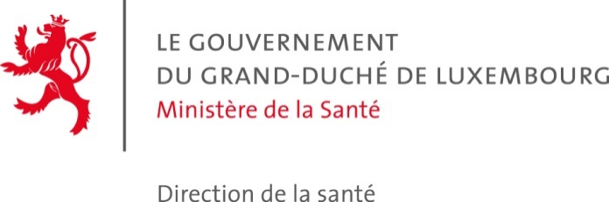

Réf : CS 2018-516

Luxembourg, le 03 octobre 2018

Communiqué de presse

Pince multi-usages

Les autorités de la sécurité alimentaire luxembourgeoises viennent d’être informées via le système d’alerte rapide des denrées alimentaires de la Commission Européenne que la pince multi-usages de la marque Metaltex présente une libération en nickel trop élevée.

Pour la plupart des consommateurs, l’ingestion du nickel ne présente aucun risque. Néanmoins, certaines personnes atteintes de types de dermatites particulières liées au nickel peuvent présenter une poussée d’eczéma à cause d’une ingestion orale, même en petite quantité.

Le produit en question a été retirée de la vente dans le magasin Roller à Strassen, mais une partie des stocks a été vendue.

Voilà pourquoi les autorités de sécurité alimentaire luxembourgeoises recommandent aux consommateurs de ne plus utiliser le produit suivant :

|  |  |
| --- | --- |
| Nom : | Grill-Time Servierzange 28 cm |
| Marque | Metaltex |
| Catégorie : | Ustensile |
| Numéro de lot : | LOT002706000 |
| Origine : | Chine |



Seulement le produit Grill-Time Servierzange 28 cm avec le numéro de lot indiqué est concerné. Tous les autres produits ne sont pas concernés.

Communiqué par le ministère de la Santé.

Pour des renseignements supplémentaires veuillez contacter :

**Division de la sécurité alimentaire**

🕿 : 24775625

secualim@ms.etat.lu

ou consulter le site : [www.securite-alimentaire.lu](http://www.securite-alimentaire.lu)